PROIECT DE LECŢIE

Profesor  Unitatea de învăţământ  Clasa  Aria curriculară  Disciplina de învăţământ  Subiectul lecţiei  Tipul lecţiei  Competenţe generale  Competenţe specifice  Strategii didactice  Metode şi procedee didactice:  Forme de organizare a activităţii elevilor:  Mijloace didactice:  Material bibliografic | Ungureanu Alina Doruța  Scoala Gimnazială Sat Măgura  a V-a  Limbă şi comunicare  Limba şi literatura română  Numeralul ordinal. Numeralul – aspecte normative  Dobândire de cunoştinţe  - Participarea la interacţiuni verbale în diverse situaţii de comunicare, prin receptarea şi producerea textului oral  - Utilizarea corectă, adecvată şi eficientă a limbii în procesul comunicării orale și scrise  C1- Utilizarea corectă, adecvată şi eficientă a limbii în procesul  comunicării orale și scrise  C2- Aplicarea achiziţiilor lexicale şi semantice de bază, în procesul de înţelegere şi de exprimare corectă a intenţiilor comunicative  C3- Aplicarea achiziţiilor lexicale şi semantice de bază, în procesul de înţelegere şi de exprimare corectă a intenţiilor comunicative  C4- Aplicarea achiziţiilor lexicale şi semantice de bază, în procesul de înţelegere şi de exprimare corectă a intenţiilor comunicative  conversaţia euristică, problematizarea, explicaţia, exerciţiul, metoda cubului (adaptată)  activitatea frontală combinată cu activitatea individuală  Videoclip – Numărătoare: https://youtu.be/oa9tmT_49Xg  Material video - Numeralul ordinal. Numeralul - aspecte normative  Joc didactic  Ghid metodologic pentru aplicarea programelor de limba şi literatura română, C.N.C. 2012  CURRICULUM NAŢIONAL, Programe şcolare pentru clasele a V-a – a VIII-a  Sânmihăian, Florentina, Dobra, Sofia, Halaszi, Monica, Davidoiu-Roman, Anca, Limba și literatura română, manual pentru clasa a V-a, Editura ArtKlett, 2017,  Dobra, Sofia, Limba și literatura română. Cartea mea de gramatică, Editura Art, 2017

Materiale interactive:

https://wordwall.net/ro/myactivities

https://wordwall.net/ro/resource/95729324/ungureanu-alina-numeralul

https://wordwall.net/ro/resource/95730085/ungureanu-alina-chestionar-numeralul-ordinal

https://www.liveworksheets.com/qp2817107nq

Evenimentele  lecţiei | Ob. | Elemente de conţinut | Strategie didactică |  |  |  |  | Evaluare
Evenimentele  lecţiei | Ob. | Elemente de conţinut | Metode şi mijloace de învăţământ | Tip de înv. | Org.înv. |  |  | Evaluare
 |  |  |  |  | C | G | I | Evaluare
1. Evaluare curentă |  | C- verificarea lecției Numeralul cardinal  C- verificarea temei | Conversaţia, exerciţiul  - se verifică tema şi lecția Numeralul cardinal  Elevii vor răspunde la întrebările din jocul wordwall, în ordine aleatorie, cum se învârte roata.  https://wordwall.net/ro/myactivities  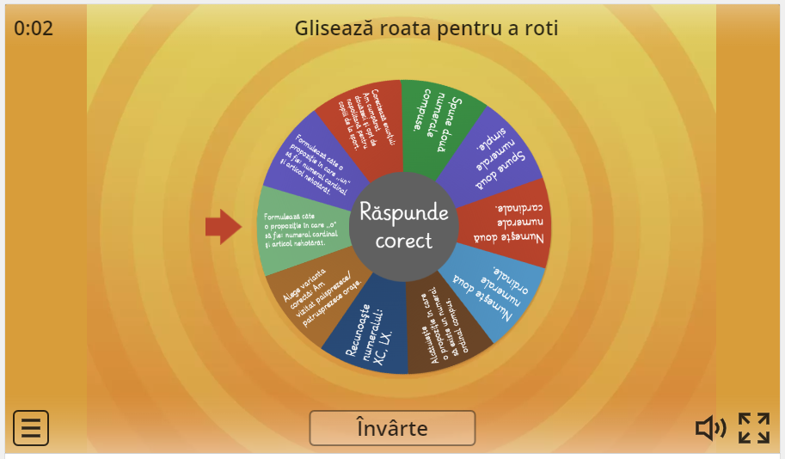 | R  E  P  R  O  D  U  C  T  I  V  Ă | D  I  R  I  J  A  T |  |  | Barem:  - din oficiu (2p)  - definiția (2p)  - tipologia numeralului cardinal (2p)  -forme ale numeralului cardinal (2p)  - dificultăți (2p)
2.Captarea  atenţiei |  | C- familiarizarea cu subiectul lecţiei | Conversaţia  - se vizionează un videoclip Numărătoarea: https://youtu.be/oa9tmT_49Xg | O  P  E  R  A  Ţ  I  O  N  A  L  Ă | D  I  R  I  J  A  T
3. Anunţarea subiectului şi a obiectivelor |  | C-anunţarea subiectului şi a obiectivelor | Conversaţia  - se anunţă subiectul lecţiei şi competenţele specifice - Numeralul ordinal. Numeralul – aspecte normative  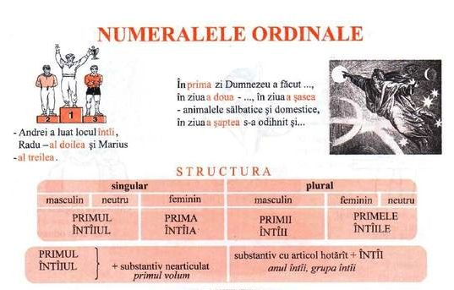 | R  E  C  E  P  T  I  V | D  I  R  I  J  A  T
4. Prezentarea noului conţinut |  | C1 – definirea numeralului ordinal  C2 – formele numeralul ordinal  C3 – alcătuirea numeralului ordinal  C4 – aspecte normative ale numeralului | Conversaţia, explicaţia, material video  - se prezintă un grupaj de slide-uri  - se definește numeralul ordinal  https://eduboom.ro/video/871/numeralul-ordinal  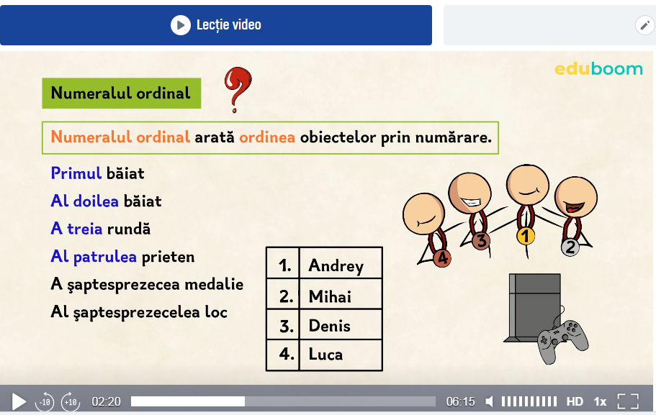  - se prezintă ce reprezintă numeralul ordinal și din ce este alcătuit  - se rememorează care sunt aspectele normative ale numeralului  https://eduboom.ro/video/872/numeralul-aspecte-normative  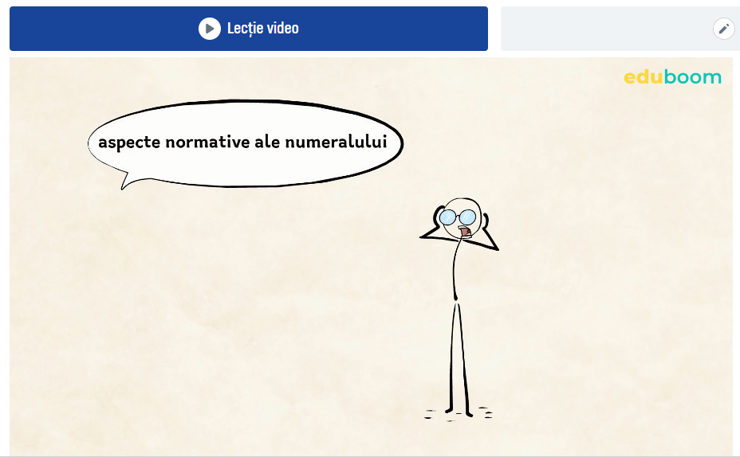 | R  E  C  E  P  T  I  V  O  P  E  R  A  Ţ  I  O  N  A  L  Ă | D  I  R  I  J  A  T  D  I  R  I  J  A  T
5. fixarea cunoștințelor |  |  | -se notează în caiete aspectele teoretice  Joc wordwall  https://wordwall.net/ro/resource/95729324/ungureanu-alina-numeralul  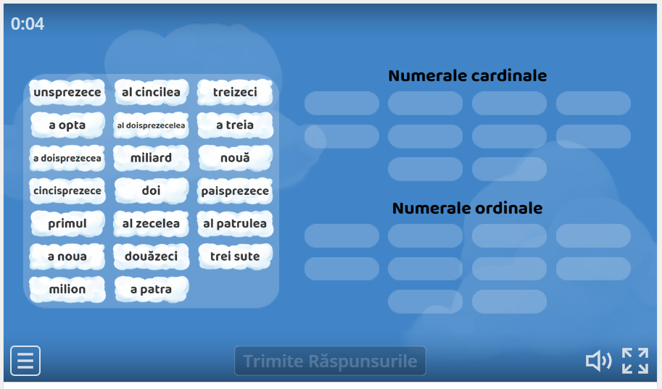
5. Feed-back | 4.1.  4.5. | C3- joc didactic | Exerciţiul, jocul didactic  - se aplică, prin exrcițiu, cunoștințele despre numeralul ordinal și aspectele normative ale numeralului  https://wordwall.net/ro/resource/95730085/ungureanu-alina-chestionar-numeralul-ordinal | C  R  E  A  T  I  V  A | I  N  D  E  P.
6. Asigurarea retenţiei |  | C – verificarea exercițiilor | Conversaţia, explicaţia  -se verifică exercițiile efectuate frontal  - Fișă de lucru individuală cu feedback imediat  https://www.liveworksheets.com/qp2817107nq  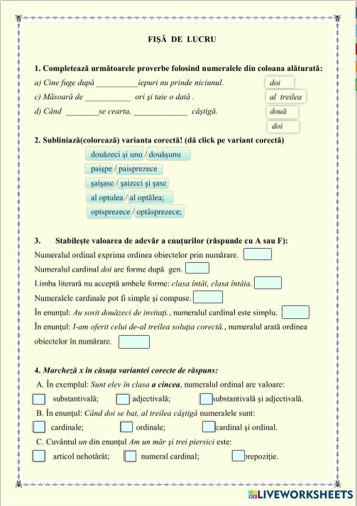 | R  E  C  E  P  T  I  V | D  I  R  I  J  A  T |  |  | Barem:  - din oficiu (2p)  - definiția (2p)  - alcătuirea numeralului ordinal (2p)  -aspecte normative ale numeralului (2p)  - dificultăți (2p)
7. Concluzii şi aprecieri |  | C - aprecierea individuală  şi colectivă | Conversaţia  -se fac aprecieri individuale şi colective | R  E  C  E  P  T  I  V | D  I  R  I  J  A  T

